Муниципальное автономное дошкольное образовательное учреждение Детский сад № 3 «Мечта»
Муниципального района Мелеузовский район РБ

Проект по нравственно-патриотическому воспитанию в средней группе
по теме «Родной свой край люби и знай»

Выполнила:воспитатель 1 кат.
Хамитова А.Б.

Мелеуз -2020г.
Проект по нравственно-патриотическому воспитанию в средней группе по теме «Родной свой край люби и знай»
Патриотическое воспитание детей является одной из основных задач дошкольного учреждения. Чувство патриотизма многогранно по содержанию — это и любовь к родным местам, и гордость за свой народ, и ощущение своей неразрывности с окружающим миром, и желание сохранять и приумножать богатство своей родины.
Патриотическое воспитание ребенка — сложный педагогический процесс. В основе него лежит развитие нравственных чувств. Чувство Родины начинается у ребенка с отношений к семье, к самым близким людям: к матери, отцу, бабушке, дедушке — это корни связывающие его с родным домом и ближайшем окружением.
По этому нашей задачей является: воспитание у ребенка любви и привязанности к своей семье, дому, детскому саду, улице, городу, стране; формирование бережного отношения к природе и всему живому; воспитание уважения к труду.
Немалое значение для воспитания у детей интереса и любви к родному краю имеет ближайшее окружение. Постепенно ребенок знакомится с детским садом, своей улицей, городом, а затем и страной, ее столицей и символами.
Вид проекта:
По количеству участников: групповой;
По приоритету метода: познавательный.
По продолжительности: краткосрочный (2 недели)
Участники реализации проекта: дети средней группы.
Воспитатель: Хамитова Алия Булатовна
Проблема: дети не задумываются о том, что город, в котором они живут это их малая родина. Не знают историю своего города, достопримечательности.
Обоснование проблемы:
Дошкольное детство – важнейший этап становления личности. Одна из задач нравственного воспитания ребенка – воспитание любви к малой Родине, к родному краю. Чтобы воспитать в человеке чувство гордости за свою Родину, надо с детства научить его любить свой край, где он родился и вырос, природу, которая его окружает.
Решением данной проблемы в нашей группе стала реализация проекта «Родной свой край люби и знай».
Актуальность.
Идея воспитания патриотизма и гражданственности, приобретет всё большее общественное значение. И перед дошкольными образовательными учреждениями, на современном этапе стоят задачи формирования с самого раннего детства высоких нравственных качеств: основ гражданственности, любви к Родине, бережного отношения к её природе, историческому и культурному наследию, уважения к старшим и сверстникам, культуре и традициям других народов.
Чувство патриотизма формируется постепенно в процессе накоплений знаний представлений об окружающем, это и любовь к местам, где родился, и гордость за свой народ, и ощущение неразрывности с окружающим миром и желание сохранять и приумножать богатства малой Родины. Чувство любви к родному дому, краю, природе - одно из слагаемых патриотизма. Нельзя забывать о том, что патриотизм формируется у каждого ребёнка индивидуально.
Важно пробудить интерес к истории своей семьи, родного города.
В настоящее время этот проект актуален и особенно труден, требует большого такта и терпения, так как в молодых семьях вопросы воспитания патриотизма не считаются важными, и зачастую, вызывают лишь недоумение.
Привлечение семьи к патриотическому воспитанию детей требует от нас, особого внимания и чуткости к каждому ребенку. Поэтому сегодня первоочередная задача педагогов воспитывать в детях любовь к родине, к своему городу, семье и друзьям, учить помогать друг другу, в общем, воспитывать настоящего, достойного человека – гражданина России.

В привитии любви к Родине важно соблюдать последовательность: от близкого - к далёкому, от малого - к великому (мой дом - моя улица - мой город - моя страна).
Цель проекта:
Формировать у детей дошкольного возраста патриотические отношения и чувства любви к своей семье, родному городу, к природе. Развивать чувство гордости за свою малую Родину.
Задачи:
- Совершенствовать знания детей о малой Родине – городе Мелеуз.
- Развивать интерес к своему городу с ближайшим окружением – улицами, общественными и жилыми зданиями, транспортом.
- Воспитывать любовь к своей малой Родине, уважения к своему народу.
Гипотеза:
Работа над проектом имеет большое значение для познавательных интересов детей. Применение эффективных методов повышает интерес детей к окружающей действительности.
Ожидаемые результаты проекта:
У детей сформированы начальные представления о родном крае вызывающие чувство гордости и любви. Знание названия своего города, улицы, на которой живут.

Этапы реализации проекта
Этапы проекта | Состав действий | Ожидаемые результаты | Участники
1.Подготовительный | 1.Подбор и изучение научной литературы по данному вопросу.  2.Подбор интернет - ресурсов по теме.  3. Беседа с детьми: «Большая и малая Родина».  4.Подбор дидактических пособий.  5.Подбор наглядного и демонстрационного материала по теме проекта. | Расширение знаний по теме проекта.  Формулировка проблемы. Определение продукта деятельности.  Привлечение родителей к проблеме патриотического воспитания дошкольников.  Пополнение предметно - пространственной развивающей среды. | Воспитатели, дети, родители
2. Основной | 1.Консультация для родителей «Роль семьи в воспитании патриотических чувству дошкольников», «Что должен знать ребенок о родном городе».  2.Чтение различной художественной литературы по теме: «Лучше нет родного края» П.Воронько, «Родное гнездышко», «С добрым утром» Г.Ладонщиков, «Здравствуй, Родина моя» В.Орлов, «Главные слова» Л.Олифиров, «Наш край» А.Пришелец.  3.Беседы с детьми по теме «Наш город»;  рассматривание фотографий достопримечательностей города.  4. НОД «Мой родной город»  5. Составление рассказа «Дорога в детский сад», «Расскажу, где я был».  6. Дидактические игры «Назови улицы нашего города», «Узнай, где это расположено», «Собери картину».  7.Сюжетно-ролевые игры  «Семья»,  «Путешествие по родному городу».  8. Просмотр мультимедийной презентации «Путешествие по Мелеузу»  9.Составление альбома «Мой родной город –Мелеуз».  10.Конструирование «Наш микрорайон». | Повышение педагогической компетенции родителей.  Ознакомление детей с произведениями о Родине.  Ознакомление детей с историей возникновения города, с символикой города  Закрепить и расширить знания детей о родном городе ;развитие творческих способностей детей.  Расширение у детей знаний о себе, о городе (герб, улицы, достопримечательности)  Развитие умения слушать и слышать собеседника, развитие речи и образного мышления.  Расширение у детей знаний о себе, о городе (герб, улицы, достопримечательности)  Расширение представлений детей о Мелеузе  Восприятие и формирование зрительных образов.  Создание макета своего микрорайона. | Воспитатели, родители  Воспитатели, дети  Воспитатели, дети  Воспитатели, дети  Воспитатели, дети  Воспитатели, дети  Воспитатели, дети  Воспитатель
Заключительный этап | Выставка детских работ по продуктивной деятельности по теме проекта.  Фотоотчёт. | Обоснование процесса проектирования, объяснение полученных результатов. | Воспитатель

Литература:
1.Программа "От рождения до школы" под редакцией Н.Е. Вераксы, Т.С. Комаровой, М.А. Васильевой– М.: Мозаика – Синтез, 2010.
2.Виноградова A.M. "Воспитание нравственных чувств у старших дошкольников".
3.Маханева М.Д. Нравственно – патриотическое воспитание детей старшего дошкольного возраста. – М: Мозаика – Синтез, 2004.
4.Алексеев Ю. А., Зуев М. Н., Ковалев В. Е. Государственные символы России. Моя Родина – Россия. – М.: «Триада-фарм», 2002. – 68 с.
5.Программа дошкольного образования и воспитания «Приобщение детей к истокам русской народной культуры». Под ред. О. Л. Князевой.
6.Матова В. «Краеведение в детском саду. ФГОС»

Приложения
КОНСУЛЬТАЦИЯ ДЛЯ РОДИТЕЛЕЙ
«Что должен знать ребенок о родном городе?»
Целенаправленное ознакомление ребенка с родным городом нужно рассматривать как составную часть формирования у него начала патриотизма. Ведь чувство Родины малыша связывается с местом, где родился и живёт. Задача родителей - углубить это чувство, помочь растущему человеку открывать Родину в том, что ему близко и дорого - в ближайшем окружении. Это улица и сквер, где малыш бывает постоянно, двор, где играет с ребятишками, детский сад, который является вторым домом...
Всё это, пока ребенок маленький, воспринимается им как неотъемлемая часть его жизненно необходимой среды, без которой он не мыслит своё воображение ...
Расширить круг представления о родном городе, дать о нём некоторые доступные для ребёнка исторические сведения, показав всё то, что свято чтят российские люди, - значит раздвинуть горизонты познаваемого, зажечь в детском сердце искорку любви к Родине. Дошкольное детство – пора открытий. Задача взрослых – помочь ребёнку делать открытия, наполнив их воспитывающим содержанием, которое способствовало бы формированию нравственных чувств. Пусть маленький человек с вашей помощью открывает красоту родного города, удивляется тому новому, которое , казалось бы, давно ему известно. Пятилетняя Маша и не подозревает, что там, где она живёт, не всегда была привычная для её глаз просторная улица, зелёный сквер, многоэтажные дома с множеством красивых витрин. Теперь здесь ездят по асфальту легковые машины, автобусы... Взрослые, гуляя с ребенком, каждый раз находят объект для наблюдений. Вот ребенок видит свою улицу утром, когда идёт в детский сад. Одна сторона улицы озарена солнцем, другая в тени. Вечерняя улица совсем иная – дома кажутся выше, небо на фоне ярких фонарей – бездонно тёмным, витрины магазинов – особенно нарядными. Ребёнок видит зимнюю улицу, когда выпал первый снег и весеннюю – с искрящейся капелью, с лужицами – зеркалами, отражающими солнечных зайчиков, летнюю улицу, озарённую светом и осеннюю – с серыми дождями. А сколько радости возникает у дошкольника при виде праздничной улицы. Так ребёнок с помощью близких всматривается в то, что его окружает, видит трудовую и праздничную жизнь города.
Внимание ребенка полезно привлечь к тем объектам, которые расположены на ближайших улицах, - школа, аптека, библиотека, почта, магазин, кинотеатр, парикмахерская, рассказать об их названии, подчеркнув, что всё это создано для удобства людей Ребёнку полезно объяснить, в честь кого названы улицы, почему микрорайон, в котором, он живет, носит то или иное название. Необходимо познакомить его с памятными местами родного города.
И в этом родителям принадлежит особая роль. С помощью взрослого дошкольник постепенно усваивает следующее: у каждого человека есть родной дом и город (село, деревня), где он работает и живёт. Когда говорят москвич, ленинградец и т. д., это указывает на принадлежность к тому городу, где он живёт. Ребёнок должен знать название своего города, своей улицы, в честь кого они названы, знать почтовый адрес, путь от дома до детского сада, ориентироваться в ближайших улицах; знать отдельные достопримечательности и исторические места родного города, главные улицы и проспекты, архитектурные ансамбли и памятники. Для знакомства с городом можно широко использовать экскурсии и целевые прогулки, разнообразные средства и методы. Различные наблюдения, позволяющие видеть трудовую жизнь людей, изменения в облике города, улиц; объяснения взрослого в сочетании с показом и непосредственными наблюдениями ребёнка; чтение художественной литературы о родном городе и событиях, сведениях, связанных с ним, а также рассматривание картин, иллюстраций, просмотр диафильмов, наборов открыток, альбомов с видами города, разучивание стихов, песен, прослушивание музыкальных произведений о родном городе создадут у ребенка эмоциональное отношение к ним. И ёще хотелось бы подчеркнуть особую значимость личного примера родителей, любящих свой город и принимающих активное участие в его общественной жизни. Пусть ваша влюбленность в родной город, ваше деятельное участие в его судьбе послужат примером сыну, дочери.

Конспект НОД по теме «Мой родной город»

Образовательная область: познавательное развитие.
Интеграция областей: физическое развитие, речевое развитие, социально-коммуникативное развитие, художественно-эстетическое развитие.
Цель: закрепить представления о родном городе.
Задачи:
1.Закрепить и расширить знания детей о родном городе, его улицах, достопримечательностях, детском саде. Знакомить детей с ближайшим окружением, обращая внимание на здания города, их архитектурные особенности.
2. Развивать мышление, речь детей, расширять словарный запас, развивать интерес к игровой деятельности.
3.Воспитывать любовь к родному городу. Воспитывать желание сохранять чистоту, порядок в своем городе.
Раздаточный материал: фотографии и иллюстрации города, иллюстрации старых и новых домов, построенных из разных материалов. Для игры «Где - что?» картинки с изображением разных предметов, подходящим по смыслу различным зданиям: школе, больнице, магазину, детскому саду. Игровое оборудование для сюжетно-ролевой игры "Автобус".
Словарная работа: этажи, многоэтажные, улица, тротуар, проезжая часть, родственники, соседи, семья.
Ход непосредственно организованной образовательной деятельности
Воспитатель: - В каком городе мы живем? Правда, у нашего города красивое название? А мы с вами и все люди, которые живут в нашем городе, называются северчане.
- Люди, которые родились и живут в каком-либо городе, любят его, он для них родной.
- А хотите отправиться в путешествие по Мелеузу?
- На чем можно путешествовать?
- А на чем лучше проехаться по городу?
- Согласны поехать на автобусе? Тогда занимайте свои места и поехали! Наше путешествие по Мелеузу начинается. (Проводятся элементы сюжетно-ролевой игры "Автобус"). Звучит музыка.
Воспитатель: - Ребята, посмотрите внимательно, что вы видите? (дома)
- Какие бывают дома? (дома бывают разные: высокие и низкие, широкие и узкие, из кирпича - кирпичные, из панелей - панельные, из дерева - деревянные)
Воспитатель:
Утром рано мы встаем, город видим за окном.
Он проснулся, он живет, нас на улицу зовет.
Дома бывают разные: высокие и низкие,
Зеленые и красные, далекие и близкие.
Панельные, кирпичные, вроде бы обычные.
Полезные, прекрасные – дома бывают разные.
Воспитатель: - Ребята, кто же живет в этих разных домах? (в домах живут люди). Как можно назвать людей, живущих в одном доме, на одной лестничной площадке, в квартирах по соседству? (соседи).
-Соня, расскажи, в каком доме ты живешь. А Данил в каком доме живет? (я живу в высоком доме, в нем много этажей; а я живу в доме, где пять этажей). На каком этаже ты живешь? Есть ли лифт в твоем доме? Сколько подъездов в твоем доме?(дети отвечают).
- Вы живешь в доме одни? (с родными: мамой, папой, братом; со взрослыми)
- Ребята, а как можно сказать одним словом о тех, с кем вы живете в одной квартире? (семья, родные, родственники).
- Значит, семья – это взрослые и дети, которые живут вместе, любят друг друга, заботятся друг о друге.
Физкультминутка «Улыбнись».
Вверх и вниз рывки руками,
Будто машем мы флажками.
Разминаем наши плечи. (Одна рука вверх, другая вниз,
Руки движутся навстречу. рывками руки меняются.)
Руки в боки. Улыбнись.
Вправо-влево наклонись. (Наклоны в стороны.)
Приседанья начинай.
Не спеши, не отставай. (Приседания.)
А в конце — ходьба на месте,
Это всем давно известно. (Ходьба на месте.)
Упражненье повтори
Раз-два, раз-два, раз-два-три,
Мы размяться все успели,
И на место снова сели.
Воспитатель: Вспомните, на какой улице вы живёте? (ответы детей)
Молодцы! Много улиц знаете.
- Ребята, а знаете почему " улица" называется " улица"? Давайте вслушаемся - "у-ли-ца". Не догадались? Я вам сейчас расскажу. Давайте встанем в две шеренги друг напротив друга, покажите друг другу свои лица, улыбнитесь. Вот так и дома стоят, лицом друг другу. А я пройдусь между вами.
Сколько лиц? У - лица- какие! Вот и получилась улица! Поняли? Теперь вы будете знать и родителям расскажите, почему улицу назвали улицей.
- Ребята, посмотрите внимательно, вы заметили, как стоят дома? Правильно, дома стоят в один ряд. Между домами есть пространство для прохода и проезда, дома образуют улицу.
- А как называется место, где движется транспорт? (дорога)
- По дороге проезжает очень много транспорта, еще говорят, что это - проезжая часть.
- Еще на улице есть тротуар – это пешеходная часть улицы, где ходят люди.
Воспитатель: - Остановку мы совершим на центральной площади нашего города. Выходите из автобуса и подойдите ко мне. Давайте посмотрим на центральную площадь на фото.
Вот какой наш город большой и красивый. А чтобы он оставался таким красивым, по городу разъезжают поливальные машины. Они подметают и очищают улицы. Дворники подметают улицы. Строители строят новые красивые дома. А что можем сделать мы?
Воспитатель: Хоть мы и маленькие, но мы можем потренироваться и построить свой город и улицу.
Воспитатель:- По местам, продолжаем наше путешествие. Занимайте свои места в автобусе и поедем дальше.
- А теперь посмотрите в окно. Мы видим ГДК. Что показывают в ГДК?
- Какие спектакли вы смотрели?
Дидактическая игра «Узнай на фото»
(Воспитатель предлагает детям поочередно рассказать немного о каждой достопримечательности).Мы с вами замечательно путешествовали, весело играли, но пора возвращаться в детский сад. (Дети рассаживаются в автобус).
- На какой улице находится наш детский сад?
Вот мы и приехали в нашу группу! Вам понравилось путешествие?
Как называется город, в котором мы живем?
На какой улице находиться наш детский сад?
Что такое герб?
Пальчиковая игра «Порисуем»
Раз, два, три, (Пальцы сжаты в кулаки, показывать цифры)
Четыре, пять, (поочередно разгибая пальцы)
Будем вместе рисовать (Вращение кистей рук в одну сторону)
Порисуйте вместе с нами: (Вращение кистей рук в другую сторону)
Домик - папе, домик - маме, (Показ домика из пальцев)
Этот домик для тебя (Показ указ. пальцев, поднятых вверх - труба домика)
Этот домик для меня (Показ мизинцев, поднятых вверх - маленькая труба)
Нарисуем сад вокруг.
В нем деревья там и тут (Показ деревьев из растопыренных пальцев).
В сад пойдем мы погулять
И начнем игру опять. (Движение пальчиками по столу «ходьба»)
Рисование: «Дом, где я живу»
- Какие разные у всех нас получились улицы и дома, но все вместе они составляют нашу малую Родину, наш родной город.
Мы живем, мы растем
В нашем городе родном.
Для кого-то он большой,
А для нас - огромный!
Пусть живет!
Пусть растет!
Городок наш скромный!

Составление рассказа «Расскажу, где я был»
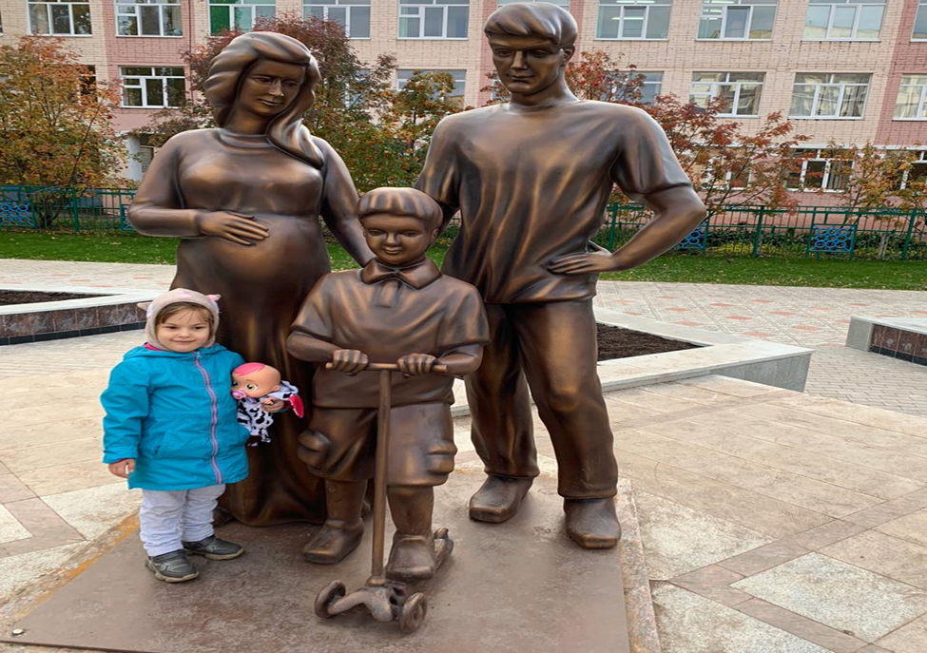
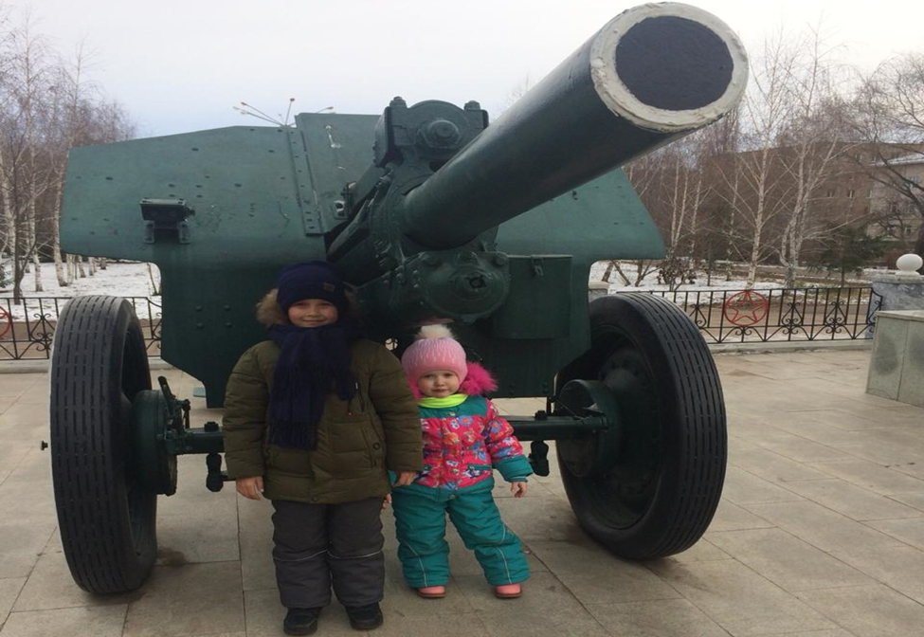
Дидактическая игра «Собери картину»


